Exploring Symmetry and Congruence
Verifies symmetry of two shapes by reflecting or rotating one shape onto another.  “I reflected one trapezoid  in a vertical line of reflection  so that it mapped onto the other trapezoid exactly. So, the two shapes are symmetrical.”  (« J’ai effectué une réflexion d’un trapèze dans un axe de réflexion vertical de façon à ce qu’il corresponde exactement à l’autre trapèze. Les deux figures sont donc symétriques. ») | Describes the symmetry between two shapes as reflection symmetry or rotation symmetry, or a combination of two transformations.  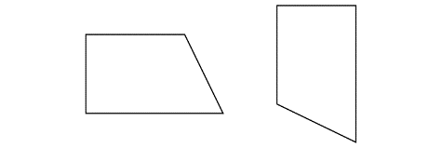  “These two symmetrical shapes  are related by a combination  of transformations. I could reflect  the shape on the left in a vertical line, then rotate the image counterclockwise until it has  the same orientation  as the other shape.”  (« Ces deux figures symétriques sont liées par une combinaison de transformations. Je pourrais effectuer une réflexion de la figure de gauche dans un axe vertical, puis effectuer une rotation de l’image dans le sens inverse des aiguilles d’une montre jusqu’à ce qu’elle ait la même orientation que l’autre figure. ») | Demonstrates congruence between two shapes in any orientation by superimposing.  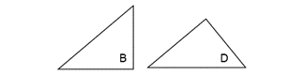  “The two shapes are congruent  even though they have different orientations. I traced Shape B  and placed the tracing on Shape D and they matched exactly. They have the same size and shape.”  (« Les deux figures sont congruentes même si elles ont des orientations différentes. J’ai tracé la figure B et je l’ai placée sur la figure D. Elles correspondent exactement. Elles ont la même taille et la même forme. ») | Understands that shapes related by symmetry are congruent to each other.  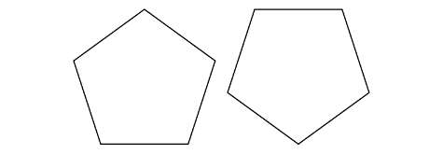  “These two shapes are related  by rotation symmetry. I can map  one shape onto the other through rotation so that they match exactly. This means the shapes  are congruent as they have  the same size and shape.”  (« Ces deux figures sont liées par une symétrie de rotation. Je peux faire correspondre une figure sur l’autre par rotation de façon à ce qu’elles correspondent exactement. Cela signifie que les figures sont congruentes car elles ont la même taille et la même forme. »)
Observations/Documentation

Location and Transformations in the Cartesian Plane
Reads and interprets the Cartesian plane.  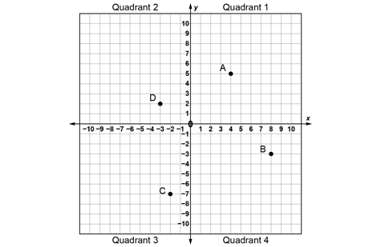  “The x-axis looks like a horizontal number line and the y-axis looks like a vertical number line, and  the two number lines intersect.”  (« L’axe des x ressemble à une droite numérique horizontale et l’axe des y ressemble à une droite numérique verticale. Les deux droites numériques se croisent. ») | Locates points on a Cartesian plane using ordered pairs.  “Point A is at (4, 5), Point B  is at (8, -3), Point C is at (-2, -7), and Point D is at (-3, 2).”  (« Le point A est situé à (4, 5), le point B est à (8, -3), le point C est à (-2, -7) et le point D est à (-3, 2). ») | Uses coordinates to plot points on a Cartesian plane.  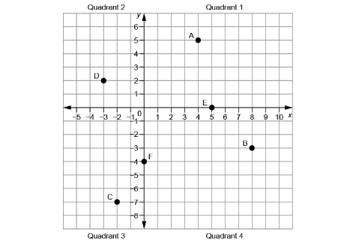  “I plotted Point E(5, 0)  and Point F(0, −4).”  (« J'ai tracé le point E(5, 0) et le point F(0, −4). ») | Models and describes the location of the vertices of a polygon in the Cartesian plane using coordinates.  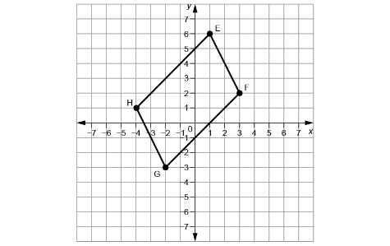  “I drew a parallelogram.  Its vertices are at E(1, 6), F(3, 2), G(−2, −3), and H(−4, 1).”  (« J'ai dessiné un parallélogramme. Ses sommets sont E(1, 6), F(3, 2),  G(−2, −3) et H(−4, 1). »)
Observations/Documentation

Location and Transformations in the Cartesian Plane (cont’d)
Describes and performs transformations of polygons on a Cartesian plane.  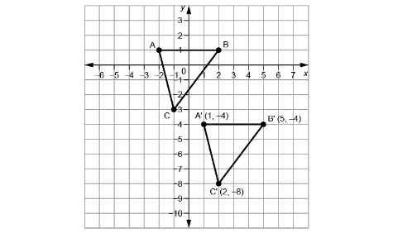  “I translated ABC right 3 squares and down 5 squares  to get A’B’C’.”  (« J’ai effectué une translation du ABC de 3 cases à droite et de 5 cases en bas pour obtenir le A’B’C’. ») | Identifies transformation used to move a polygon on a Cartesian plane.  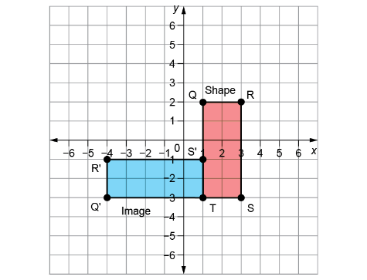  “The shape was rotated  90° counterclockwise about T  to get the image. The shape  and its image are congruent  but have different orientations.”  (« La figure a subi une rotation 90° dans le sens inverse des aiguilles d'une montre autour de T pour obtenir l'image. La figure et son image sont congruentes, mais ont des orientations différentes. ») | Relates the coordinates of a polygon and its image after a translation, reflection, or rotation.  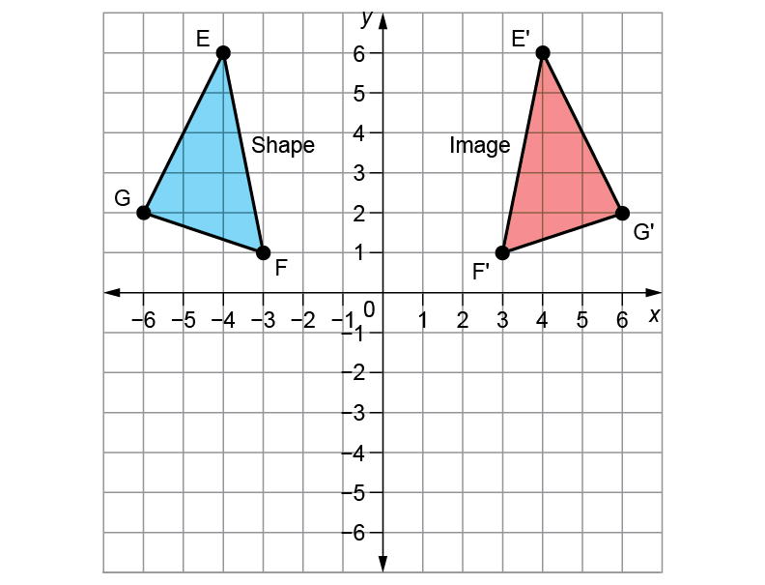  “After a reflection in the y-axis,  the x-coordinates of the vertices change sign, and the y-coordinates stay the same.”  (« Après une réflexion dans l'axe des y, les coordonnées x des sommets (les abscisses) changent de signe et les coordonnées y (les ordonnées) restent les mêmes. ») | Flexibly visualizes and predicts where the image of a polygon will be after a transformation.  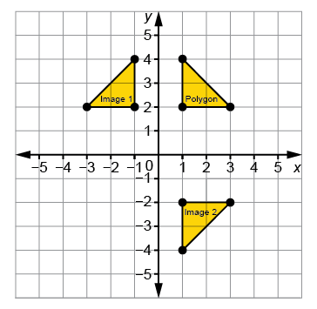  “I can picture the Polygon’s reflection, Image 1, on the other side of the y-axis, and the Polygon’s reflection, Image 2, on the other side of the x-axis. Each time, matching vertices will be the same distance from the line of reflection and the polygon, and its image  will have opposite orientations.”  (« Je peux imaginer la réflexion du polygone, image 1, de l'autre côté de l'axe des y, et la réflexion du polygone, image 2, de l'autre côté de l'axe des x. À chaque fois, les sommets correspondants seront à la même distance de l'axe de réflexion et du polygone, et son image aura des orientations opposées. »)
Observations/Documentation

